Wertschöpfungspotential Graubünden

In Graubünden wird von potentialarmen Räumen und Entvölkerung ganzer Talschaften geredet. Die übrige Schweiz nimmt uns Bündner als Subventionsempfänger wahr. Wir möchten Aufzeigen, dass im Bündnerland durchaus Potential vorhanden wäre, wenn die heute restriktiven Raumplanungsgesetze Innovationspotential im Bereich Tourismus auch zulassen würden.

Viele Ställe haben ihre ursprüngliche Nutzung verloren und können nicht anderweitig genutzt werden. Investitionen in Gebäude ohne Nutzungspotential sind sinnlos und die Gebäude zerfallen. www.kulturzerfall.ch

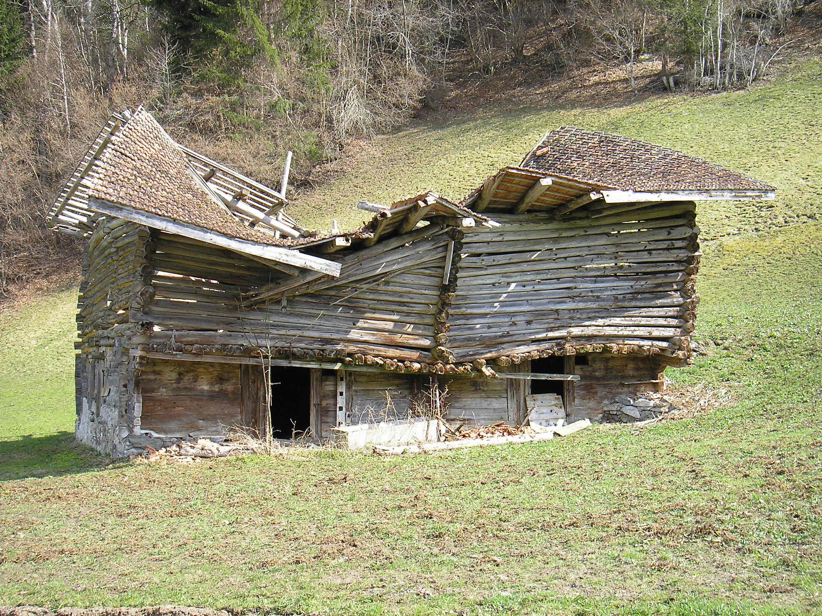

All diese Objekte können nicht wertschöpfend genutzt werden und die restriktiven Raumplanungsgesetze verhindern eine Wertschöpfende Nutzung dieses Potentials. Die schweizerischen Raumplanungstendenzen gehen in Richtung stoppen des Landverbrauchs und konzentrierte Bauweise. Die bündner Streusiedlungen mit ihren vielen Ställen und Maiensässhütten sind aber bereits vorhanden und müsste nur umgenutzt werden. Ebenfalls die Infrastruktur und Zufahrtswege die für die Bewirtschaftung der Wiesen und Wälder verwendet werden ist vorhanden. Es würde dabei kein zusätzliches Land verbraucht.

Wertschöpfungsstudie im Val Lumnezia
Eine von Gian Derungs an Zürcher Hochschule für angewandte Wissenschaften durchgeführte empirische Untersuchung im Val Lumnezia zeigt, dass der Immobilienmarkt für Maiensässe im Val Lumnezia praktisch eingefroren ist. Würden die Gesetze gelockert dann würden im Val Lumnezia von heute 190 blockierten Maiensässen 84 auf den Markt kommen. Das würde zusätzlich einmalig zwischen 3.8 und 8.5 Millionen Verkaufserlöse und Ausbaukosten generieren. Rechnet man das hoch auf ca. 150 Täler Graubündens so eräbe das eine einmalige Wertschöpfung von 0.5 – 1.2 Milliarden.
Zudem würden jährlich durch die Abgaben und Konsumausgaben der Eigentümer sowie Drittmieter eine Wertschöpfung zwischen 0.28 und 0.5 Millionen CHF im Val Lumnezia generiert. Rechnet man auch das hoch auf ca. 150 Täler Graubündens so eräbe das eine jährlich wiederkehrende Wertschöpfung von 42 – 75 Millionen Franken.
Heute werden in der Beherbungsbanche des Kanton Graubündens jährlich 619 Millionen Franken generiert. Mit einer Lockerung der Raumplanungsgesetze könnte mit eine Steigerung um ca. 10% gerechnet werden. In Graubünden werden 30% Prozent der Wertschöpfung über den Tourismus erwirtschaftet.
Die Untersuchung von Gian Derungs zeigt ausserdem noch weiteres auf. Wir Bündner schätzen den Wert unserer Maiensässliegenschaften falsch ein, denn die Preisvorstellungen der Verkäufer liegen tiefer als die Preisvorstellungen der Käufer . Das ist im Normalfall gerade umgekehrt.

Vergleich mit dem Ausland
In Bali arbeitet ein Grossteil der Bevölkerung als Driver und Guides. Viele die sich ein Bus leisten können arbeiten in dieser Industrie. Balinesen die Fremdsprachen beherrschen arbeiten als Guide in der Tourismusindustrie in Zusammenarbeit mit einem Driver. Die Gäste in den Hotels werden in den Ferien nicht einfach alleine gelassen, sondern bereits beim Willkommensdrink wird den Gästen die Angebote der Guides und der Tourismusindustrie schmackhaft gemacht und verkauft.
In Kenia war früher die Großwildjagd einzelner privilegierter Jäger populär. In den 1970er Jahren wurde die Großwildjagd verboten und von der „Jagd mit der Kamera“ abgelöst. Heute ist der Tourismus Kenias wichtigste Devisen Quelle. Eine Safari in Kenia vermittelt einzigartige und im Leben bleibende Erlebnisse im Einklang mit der Natur und Tierwelt. Die Touristen werden ganz nahe an die Tiere herangefahren und die Tiere fühlen sich in keiner Art und Weise gestört. Sie haben sich arrangiert und das Klicken der Kameras stört sie nicht. Da wird Erlebnistourismus in ganz besonderer Art geboten. In Graubünden würden sich die Jäger beklagen weil die Tiere, die schlussendlich in Ihrem Kühlschrank landen, durch Touristen gestört werden und die Wiesen zertreten werden.
Auch Kanada vermarktet ihre Natur mit den Highligts einmal eine Bärenfamilie oder einen Wal gesichtet zu haben. In Graubünden werden die Bären abgeschossen wenn sie zu viele Schafe reissen anstatt sie für den Tourismus zu vermarkten.
Die Malediven arbeiten im Hochpreissegment und ein Wasserbungalow bekommt man zum Preis von Fr. 2000 Fr. / Woche für 2 Personen angeboten. Sie bieten dafür Luxus, Natur, Sandstrand, klares Wasser, Korallen und Fische. Obwohl wir im Bündnerland auch Luxus, Natur, Ruhe, und eine reiche Tierwelt und Fauna und Flora und Berge mit Schnee anbieten können, vermieten wir Maiensässbesitzer ein gesamtes Maiensäss im Durchschnitt für Fr. 500.- / Woche. Also ca. Faktor 4 billiger.
Auf den Fiji Inseln die sich auf BackPacker Tourismus ausgerichtet haben kostet eine traditionelle einfache Hütte für 2 Personen ca. Fr. 900.- / Woche. Die Fijianer sind sehr herzliche Menschen und haben eine ganz besondere Tourismus Philosophie die geprägt ist vom vermitteln der kulturellen Besonderheiten ihres Landes. Sie Leben die Philosophie „der Gast hat Ferien und wir tun alles erdenkliche um ihn zufrieden zu stellen und setzen uns mit dem Gast auseinander“. So ist es eine Selbstverständlichkeit dass man als Gast auf Fiji nie einen Koffer tragen wird.

Vision für Graubünden
Wir Bündner sind sehr bescheiden und erkennen den Wert unserer Landschaft nicht weil für uns ja die Berge der Schnee, die Gletscher und die Natur mit den Tieren alltäglich ist. Könnten wir unsere Ställe zu touristischen Zwecken nutzen anstatt sie zerfallen zu lassen, so würde das einerseits zusätzliche Arbeitsplätze und Wertschöpfung generieren und andererseits das Landschaftsbild erhalten. Einige Ideen wären
- Eine Vermarktungsorganisation für unsere ausgebauten Maiensässhütten und Ställe
- Jedes Tal bietet buchbare Wildlife Guides an die im Maiensäss elektronisch buchbar sind. Die Schweiz ist ein High tech Land und dies könnte unsere Prozesse im Tourismusgeschäft stark vereinfachen.
- So könnten Erlebnisse vermittelt werden wie Kräutersammeln mit Kräutertee kochen ,Tierbeobachtungen mit Morgenpirsch, Pilzsammeln und Pilzrisotto kochen auf dem Holzherd im Maiensäss und vieles mehr, denn wir Bündner können sehr kreativ sein.
- Die Gäste werden durch unsere Guides auch auf dem Maiensäss betreut und sie verkaufen Erlebnisse und Dienstleistungen, wie Kochen, Einkaufen , Berg und Wanderführungen, und vermarkten unsere kulturelle Besonderheit u.s.w.

Heute wird die Landschaft Graubündens vom Amt für Raumentwicklung als Museum betrachtet und die Entscheidungspraxis eines Bauverfahrens ist langwierig, kostenintensiv, ungerecht und unverständlich ja fast irreal. Kleine Bagatelle Projekte sind riesige Probleme und führen zum Teil zu Bundesgerichtsprozessen. Dabei wäre es so einfach, wenn den bündner Raumplanern bewusst werden würde was eigentlich für unseren Kanton wichtig ist und wo Ihr Lohn herkommt, nämlich 30% vom Tourismus. Würde dieser Denkprozess stattfinden, dann würde die Raumplanung ein Leitbild bekommen das sich auf die Natur, Landschaft und Kultur fokussieren würde. Es ist einfach zu sagen : Wir haben unsere Bundesgesetze und müssen uns so verhalten. Solange aber die Subventionen für Graubünden noch fliessen spielt das mögliche Wertschöpfungspotential in den Randregionen keine Rolle und wird sich leider nichts ändern. Subventionen haben den Nachteil dass man träge wird und das Innovationspotential und der Ideenreichtum in unseren Köpfen vielfach nicht hervortreten kann.

Verein für Raumentwicklung Kultur und Landschaft

